DOPUNA ZAHTJEVA

Predmet nadmetanja

Predmet ovog nadmetanja je pružanje usluga održavanja i operativno obezbjeđenje rada postojećih aplikativnih rješenja informacionog sistema prema specifikaciji usluge na period od 12 mjeseci, u Direktoratu za plaćanje:
- Održavanje postojećih aplikativnih rješenja GSAA,
- Održavanje postojeće baze navedenih aplikativnih rješenja,
- Praćenje funkcionisanja i obezbjeđivanje rada aplikacija,
- Izvještavanje - Pružanje na uvid naručiocu u stanje aktivnosti koje se izvode na sistemu, detaljno i ažurno u realnom vremennu.

Testno i produkciono okruženje su razdvojeni i oba su predmet održavanja.

Obaveze ponuđača

- Održavanje sistema za podnošenje zahtjeva za podršku (GSAA) podrazumijeva sledeće usluge:

- Nadzor sistema nad kojim je instalirano softversko rješenje, koje uključuje:
a. Periodične provjere statusa i ponašanja sistema,
b. Nadzor sistema (aplikacija, baze podataka, backup-a podataka...),
c. Nadzor sistemskih log fajlova i obezbjeđivanje rada aplikacija,
d. Upravljanje verzijama aplikacije u serverskoj okolini,
e. Migraciju aplikacije na zadnju stabilnu verziju aplikativnog i sistemskog softvera.

- Održavanje softvera u ispravnom stanju uz uklanjanje svih potencijalnih rizika u funkcionisanju aplikacije i baze koje uključuje:
  - Uklanjanje nastalih grešaka kao i otkrivanje razloga za greške kako bi se spriječio dalji nastanak istih;
  - Učešće u aktivnostima ažuriranja (update) sistemskog softvera u skladu sa direktnim instrukcijama proizvođača sistemskog softvera na kojem je bazirano softversko rješenje ukoliko je to potrebno.
  - Optimizacija PostgreSql + PostGIS baze podataka,
  - Testiranje performansi sistema.
  - Implementacija novih, održavanje i unapređenje postojećih web servisa i linkova koji se koriste za razmjenu podataka između sistema, kao i unapređivanje softverskog rješenja za prijem podataka iz drugih sistema putem određenog sistema razmjene.

- Obezbjeđivanje rješavanja mogućih problema, koji proizilaze iz regularnog funkcionisanja sistema, na tehničkom i funkcionalnom nivou, koje uključuje ponovno vraćanje sistema u funkciju (system recovery) u slučaju eventualnih grešaka ili ispada sistema.
a. Tehničku podršku službenicima Direkcije za IT na poslovima administriranja softverskog rješenja, na lokaciji Korisnika, odobrenim udaljenim pristupom putem, putem telefona ili elektronskom poštom.
b. Neophodnu korisničku i tehničku pomoć za korišćenje i upravljanje predmetnim aplikativnim softverom, u saradnji sa službenicima Direkcije za IT i Direkcije za IAKS mjere na njihov zahtjev.
c. Hitne intervencije po potrebi Korisnika, koje su posljedica neispravnosti u radu aplikativnog softvera ili njegovih pojedinih funkcionalnih cjelina.
d. Reinstalacija sistema u slučaju havarije, potreba zamjene serverske sale, serverskog sistema i slično

- Ažuriranje softvera radi otklanjanja uočenih neispravnosti u radu softvera, što podrazumijeva prethodnu isporuku verzije za testiranje u kojoj su sve nepravilnosti već otklonjene.
- Ažuriranje podataka po zahtjevu korisnika, u slučaju kada korisnik nije u mogućnosti samostalno da izvrši uz pomoć funkcionalnosti za ispravku arhivskih podataka.

Specifične usluge održavanja za ovo softversko rješenje trebaju da se odnose na isporučene funkcionalnosti postojećih modula GSAA i IAKS modula kao i na razmjenu podataka:
- Web Servisi – prijem podataka iz Sistema za identifikaciju i registraciju životinja i Dokument menadžment sistema (Origami).
- Razmjena podataka sa internim sistemima direktorata – Registar poljoprivrednih gazdinsata i Sistem za identifikaciju zemljišnih parcela.

- Izabrani ponuđač će modifikovati i unaprijediti web servise za prijem podataka iz sistema za Identifikaciju i registraciju životinja (I&R sistem) u što kraćem roku od dana implementiranih izmjena u I&R sistemu.
- Omogućiti razmjenu geoprostornih i atributivnih podataka sa sistemom za identifikaciju zemljišnih parcela.
- Održavanje i unapređivanje softverskog rješenja za Sistem za podnošenje zahtjeva za podršku podrazumijevaju obavezu izabranog ponuđača da vrši izmjene svakog pojedinačnog modula, dijela softverskog rješenja, koje čini aplikativni softver u smislu usaglašavanja sa promjenama: zakona i pravilnika, kao i procedurama rada Odsjeka za direktna plaćanja, Direktorata za plaćanja.
- Ove izmjene moraju da obezbijede efikasnu i blagovremenu primjenu zakonske regulative u praksi i radu Direktorata za plaćanje i to u najkraćem mogućem roku.

Arhitektura GSAA sistema
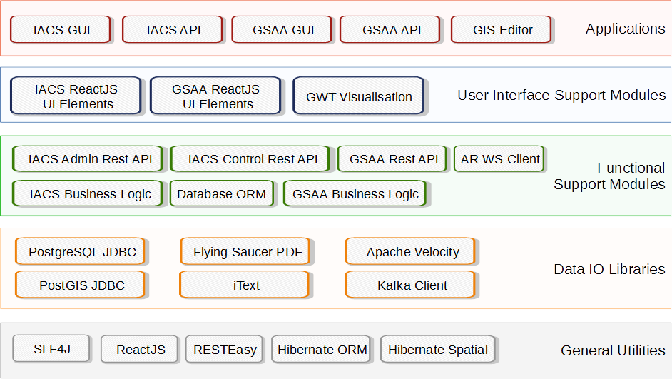
Na sljedećem konceptualnom dijagramu prikazana je ilustracija komponenti sistema.

Cijeli sistem je podijeljen na dva opšta modula koji se nalaze na različitim serverima. IAKS modul i GSAA modul.
- IAKS modul - modul za administriranje kampanje i za kontrolu zahtjeva za podršku. IAKS modul se sastoji od sljedećih komponenti:
i. IACS GUI – Aplikacija je bazirana na JavaScript-u i komunicira sa IACS API komponentom preko HTTPS protokola koristeći RESTful web services i JSON kao format podatka.
ii. IACS API – web aplikacija u Javi koja opslužuje zahtjeve poslate sa GUI modula, komunicira sa bazama podataka i izvršava akcije iz svoje poslovne logike.
iii. IACS DB – Postgres + PostGIS baze podataka
- GSAA modul – modul za slanje zahtjeva za podršku koji sadrži modul za uređivanje GIS-a. GSAA module se sastoji od sljedećih komponenti:
i. GSAA GUI – Aplikacija je bazirana na JavaScript-u i komunicira sa IACS API komponentom preko HTTPS protokola koristeći RESTful web services i JSON kao format podatka.
ii. GSAA API – web aplikacija u Javi koja opslužuje zahtjeve poslate sa GSAA GUI modula, komunicira sa bazama podataka GSAA, Registra poljoprivrednih gazdinstava, sistema za identifikaciju zemljišnih parcela i registrom životinja da bi izvršio akcije iz svoje poslovne logike.
iii. GIS Editor – web aplikacija u Javi koja sadrži i GUI i poslovnu logigu potrebnu za pregled parcela ploljoprivrednika i grafičko kreiranje i izmjenu usjeva.
iv. GSAA DB – Postgres + PostGIS baza podataka korsiti se za čuvanje sloja usjeva i podataka zahtjeva za podršku u trenutku podnošenja.
Oba modula koriste eksterni SSO modul za autentifikaciju i autorizaciju korisnika, koji je nezavisan i u upotrebi je u IT sistemu Direktorata za plaćanja.

